## DB2产品组件和功能

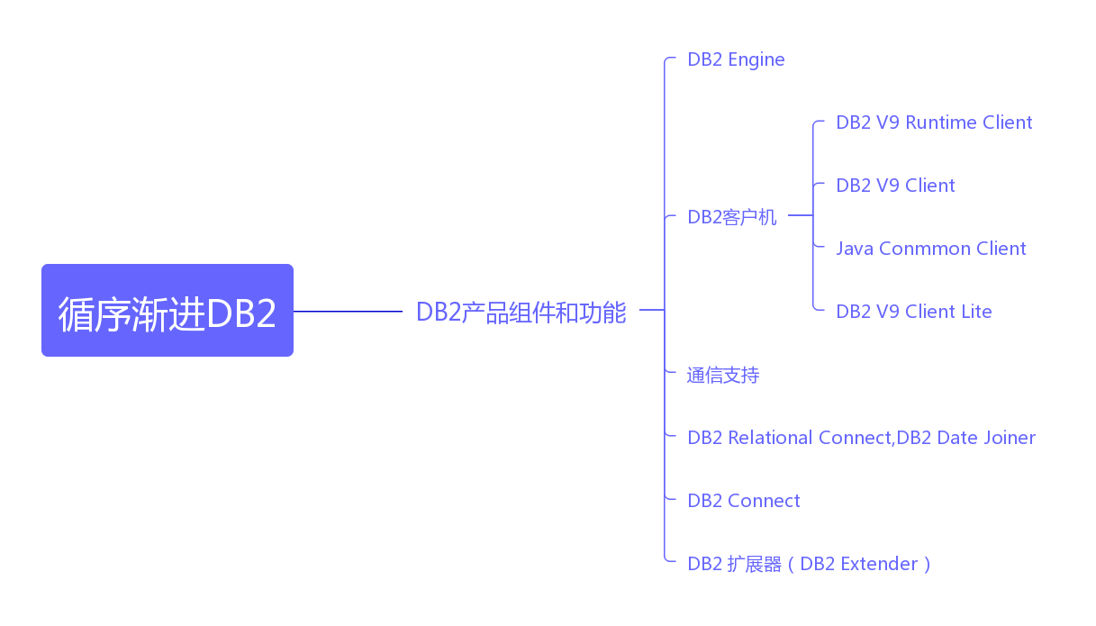官方的技术文档是最好的学习工具

## Java基础

* Java基础：常用类、集合、I/O、
* Java网络编程
* Java多线程编程
* 注解和反射
* JVM原理、JUC并发编程

## 前端基础

* HTLML5
* CSS3
* JavaScript

## 数据库

* MySQL
* BD2

## Web开发

* Maven
* Tomcat
* HTTP通信
* Servlet、JSP
* 网站常用功能开发

## SSM框架

* MyBatis
* Spring
* SpringMVC
* SSM框架

## 微服务

* Vue
* SpringBoot
* Swagger
* SpringCloud

## 加分项

* 开源项目分析
* MyBatis Plus
* Redis
* ElasticSearch
* 仿京东搜索

## JavaEE 应用的分层模型

1. Domain Object 领域对象：由一系列的POJO(Plain Old Java Object)组成，这些对象是该系统的Domain Object，往往包含了各自实现的业务逻辑方法。

* DAO (Data Access Object) 数据访问对象
* Server 业务逻辑层
* Controller 控制层
* View 视图层